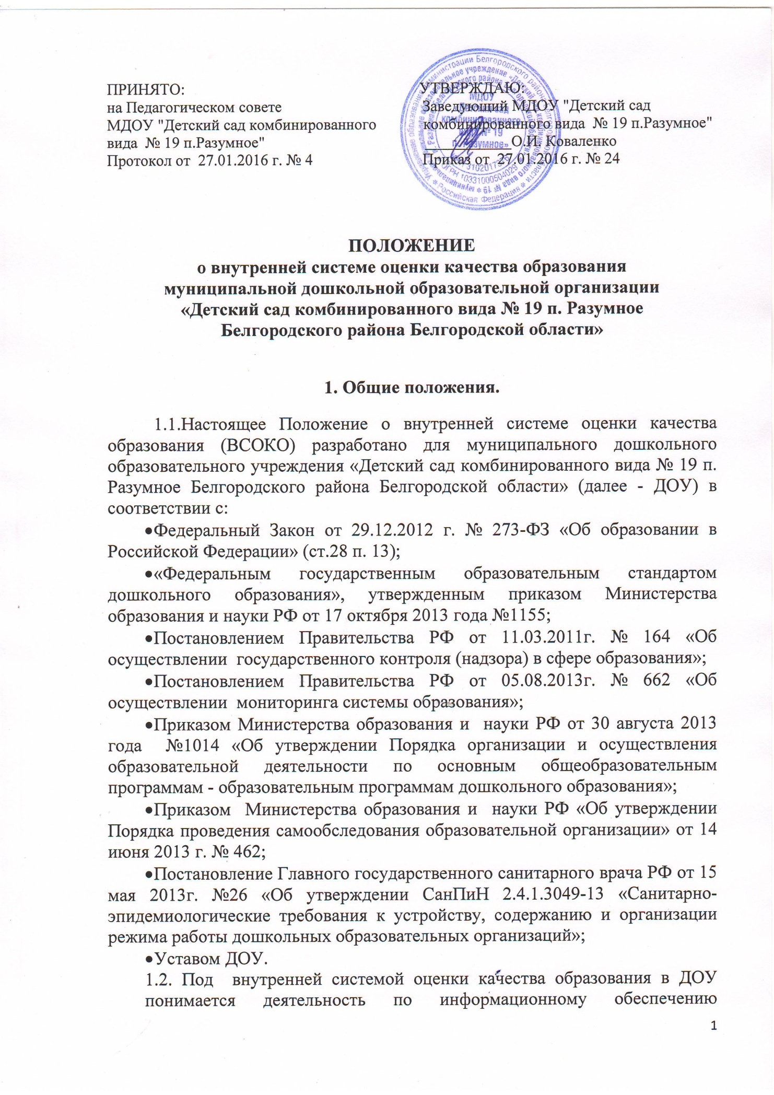

управления образовательным учреждением, основанная на систематическом анализе качества реализации образовательного процесса, его ресурсного обеспечения и его результата.
1.3. В настоящем Положении используются следующие термины:
Качество образования – комплексная характеристика образования, выражающая степень его соответствия федеральным государственным образовательным стандартам (образовательным стандартам) и потребностям заказчика.
Качество условий – выполнение санитарно-гигиенических норм организации образовательного процесса; организация питания в дошкольном учреждении; реализация мер по обеспечению безопасности воспитанников в организации образовательного процесса.
Государственный образовательный стандарт дошкольного образования представляет собой совокупность обязательных требований к дошкольному образованию. Государственный образовательный стандарт дошкольного образования является ориентиром для независимой оценки качества дошкольного образования.
Контроль – процесс получения информации об изменениях внешних и внутренних условий функционирования и развития образовательной организации, процесс оценки работы образовательной организации, а также выявления необходимости и организации осуществления ее коррекции.
Критерий – признак, на основании которого производится оценка, классификация оцениваемого объекта.
Мониторинг в системе образования – комплексное аналитическое отслеживание процессов, определяющих количественно – качественные изменения качества образования, результатом которого является установление степени соответствия измеряемых образовательных результатов, условий их достижения и обеспечение общепризнанной, зафиксированной в нормативных документах и локальных актах системе государственно-общественных требований к качеству образования, а также личностным ожиданиям участников образовательного процесса.
Измерение – метод регистрации состояния качества образования, а также оценка уровня образовательных достижений, которые имеют стандартизированную форму и содержание которых соответствует реализуемым образовательным программам.
1.4. В качестве источников данных для оценки качества образования используются:
- образовательная статистика;
- мониторинговые исследования;
- социологические опросы;
- результаты анкетирования;
- отчеты и справки педагогов МДОУ;
- анализ посещения НОД, режимных моментов, мероприятий, организуемых педагогами дошкольного учреждения.
1.5. Срок данного Положения неограничен. Положение действует до принятия нового. Изменения и дополнения в настоящее Положение вносятся на Педагогическом совете, утверждаются заведующим.

2.Основные цели, задачи, функции и принципы системы оценки качества образования

2.1. Целью системы оценки качества образования является установление соответствия качества дошкольного образования в МДОУ федеральным государственным образовательным стандартам дошкольного образования.
2.2. Задачами ВСОКО являются:
-Определение объекта системы оценки качества образования, установление параметров. Подбор, адаптация, разработка, систематизация нормативно-диагностических материалов, методов контроля.
-Сбор, обработка и анализ информации по различным аспектам образовательного процесса.
-Получение объективной информации о функционировании и развитии дошкольного образования в МДОУ, тенденциях его изменения и причинах, влияющих на динамику качества образования.
-Принятие решения об изменении образовательной деятельности в целях повышения качества, прогнозирование развития;
-Расширение общественного участия в управлении образованием в дошкольном учреждении.
2.3.Основными принципами системы оценки качества образования МДОУ являются:
- принцип объективности, достоверности, полноты и системности информации о качестве образования;
- принцип информационной открытости, прозрачности процедур оценки качества образования; преемственности в образовательной политике, интеграции в общероссийскую систему оценки качества образования;
- принцип доступности информации о состоянии и качестве образования для различных групп потребителей;
- принцип рефлективности, реализуемый через включение педагогов в критериальный самоанализ и самооценку своей деятельности с опорой на объективные критерии и показатели; повышения потенциала внутренней оценки, самооценки, самоанализа каждого педагога;
- принцип минимизации системы показателей с учетом потребностей разных уровней управления;
- принцип оперативности;
- принцип соблюдения морально-этических норм при проведении процедур оценки качества образования в дошкольном учреждении.

3.Содержание, формы, методы ВСОКО

3.1.Мероприятия по реализации целей и задач ВСОКО планируются и осуществляются на основе проблемного анализа образовательного процесса дошкольного учреждения, определения методологии, технологии и инструментария оценки качества образования.
3.2.Внутренней оценке подлежат объективные и субъективные факторы образовательного процесса:
- качество условий реализации ООП образовательного учреждения;
- качество организации образовательного процесса, представленное в ООП ДОУ.
- качество результата освоения ООП образовательного учреждения.
3.3.Для системы дошкольного образования требования к перечисленным факторам представлены в ФГОС ДО.
3.4. Требования ФГОС ДО (раздел III, IV) являются критериями оценки качества образования в МДОУ.
3.5.Формами организации ВСОКО являются:
- мониторинг (целенаправленное систематическое наблюдение, собеседование, анализ документации, анкетирование, тестирование, сравнение и анализ);
- контроль (оперативный, тематический, фронтальный, итоговый, взаимоконтроль).

4. Основные направления ВСОКО в МДОУ

4.1.Выполнение основной общеобразовательной программы МДОУ (итоговые и промежуточные результаты), обеспечение качества воспитания и образования дошкольников.
4.2. Выполнение поставленных годовых задач.
4.3.Состояние здоровья воспитанников (анализ заболеваемости детей, дней функционирования, динамики показателей групп здоровья);
4.4. Адаптация вновь прибывших детей к условиям МДОУ.
4.5. Физическое и психическое развитие воспитанников (педагогическая, психологическая диагностика).
4.6.Психологическая готовность воспитанников к обучению в школе.
4.7. Взаимодействие с семьями воспитанников (удовлетворенность родителей (законных представителей) качеством образования в МДОУ);
4.8. Кадровое обеспечение образовательного процесса: укомплектованность кадрами; динамика профессионального роста (повышение квалификации, образовательного уровня педагогов);
4.9.Материально-технические, медико-социальные условия пребывания воспитанников в МДОУ.

5.Организационная и функциональная структура ВСОКО
5.1. Организационная структура МДОУ, занимающаяся оценкой качества образования и интерпретацией полученных результатов, включает в себя: администрацию дошкольного учреждения, Педагогический совет МДОУ, временные структуры (мониторинговые, творческие группы, комиссии и др.).
5.2. Администрация дошкольного учреждения:
- формирует блок локальных актов, регулирующих функционирование ВСОКО дошкольного учреждения и приложений к ним, утверждает их приказом заведующего дошкольного учреждения и контролирует их исполнение;
- разрабатывает мероприятия и готовит предложения, направленные на совершенствование системы оценки качества образования в дошкольном учреждении, участвует в этих мероприятиях;
- обеспечивает на основе образовательной программы проведение в дошкольной организации контрольно-оценочных процедур, мониторинговых, социологических и статистических исследований по вопросам качества образования;
- организует систему мониторинга качества образования в дошкольном учреждении, осуществляет сбор, обработку, хранение и представление информации о состоянии и динамике развития; анализирует результаты оценки качества образования на уровне дошкольного учреждения;
- организует изучение информационных запросов основных пользователей системы оценки качества образования;
- обеспечивает условия для подготовки педагогов дошкольной учреждения и общественных экспертов к осуществлению контрольно-оценочных процедур;
- обеспечивает предоставление информации о качестве образования на различные уровни системы оценки качества образования; формирует информационно – аналитические материалы по результатам оценки качества образования (анализ работы дошкольного учреждения за учебный год, самообследование деятельности образовательного учреждения);
- принимает управленческие решения по развитию качества образования на основе анализа результатов, полученных в процессе реализации ВСОКО;
-участвует в разработке критериев оценки результативности профессиональной деятельности педагогов ДОУ
5.3. Педагогический совет:
-принимает участие в формировании информационных запросов основных пользователей системы оценки качества МДОУ;
- принимает участие в обсуждении системы показателей, характеризующих состояние и динамику развития системы образования;
- принимает участие в экспертизе качества образовательных результатов, условий организации воспитательно-образовательного процесса в МДОУ;
- принимает участие в обсуждении системы показателей, характеризующих состояние и динамику развития системы образования в дошкольном учреждении;
- заслушивает информацию и отчеты, аналитические справки педагогических работников, доклады представителей организаций и учреждений, взаимодействующих с дошкольным учреждением по вопросам образования и воспитания обучающихся, в том числе сообщения о проверке соблюдения санитарно-гигиенического режима в дошкольном учреждении, об охране труда, здоровья и жизни воспитанников и другие вопросы образовательной деятельности МДОУ;
-содействует организации работы по повышению квалификации педагогических работников, развитию их творческих потенциалов.
5.4. Временные структуры (мониторинговая группа, педагогический консилиум, творческие группы педагогов, комиссии и др.):
- участвуют в разработке системы показателей, характеризующих состояние и динамику развития дошкольного учреждения;
- участвуют в разработке критериев оценки результативности профессиональной деятельности педагогов дошкольного учреждения;
- участвуют в экспертизе качества образовательных результатов, условий организации воспитательно-образовательного процесса в МДОУ;
- содействует проведению подготовки работников дошкольного учреждения и общественных экспертов по осуществлению контрольно-оценочных процедур;
- формируют предложения по совершенствованию ВСОКО;
- готовят предложения для администрации по выработке управленческих решений по результатам оценки качества образования на уровне дошкольного учреждения.
При обнаружении в ходе экспертизы нарушений законодательства РФ в области образования о них сообщается заведующему ДОУ.

6. Порядок проведения ВСОКО

6.1.Реализация ВСОКО осуществляется на основе образовательной программы и годового плана ДОУ.
6.2.Периодичность, тематика, формы организации ВСОКО определяются необходимостью получения объективной информации о реальном состоянии дел и результатах деятельности и находятся в исключительной компетенции администрации МДОУ (заведующего, старшего воспитателя, заместителя по АХЧ).
6.3.Заведующий не позднее, чем за 10 дней издает приказ о сроках и теме предстоящего контроля или мониторинга, устанавливает срок предоставления итоговых материалов, назначает ответственного, доводит до сведения проверяемых и проверяющих план-задание предстоящего контроля.
Требования к собираемой информации:
- полнота;
- конкретность;
- объективность
- своевременность
6.4. Формой отчета является:
- аналитическая справка.
-справки о результатах контроля,
-журнал контроля,
-итоговые листы анкетирования,
-отчеты,
-сводные таблицы,
-доклад о состоянии дел по проверяемому вопросу и др.
Результаты контроля или мониторинга предоставляется не позднее 10 дней с момента завершения ВСОКО.
6.5. По результатам мониторинга/контроля заведующий издает приказ, в котором указываются результаты мониторинга и управленческие решения по его результатам.
6.6. Данные, полученные в результате проведенных мероприятий, отражаются в анализе выполнения годового плана деятельности МДОУ, отчете о результатах самообследования и других отчетных документах МДОУ.
6.7. По окончании учебного года, на основании аналитических справок, отчетов по итогам мониторинга и контрольных мероприятий, определяется эффективность проведенной работы, сопоставление с нормативными показателями, определяются проблемы, пути их решения и приоритетные задачи ДОУ для реализации в новом учебном году.
6.8. Продолжительность мониторинга и контроля в рамках ВСОКО не должна превышать 5-10 дней.
6.9. Основанием для проведения мониторинга и контроля в рамках ВСОКО могут быть также:
- заявление педагогического работника на аттестацию;
- обращение физических и юридических лиц по поводу нарушений в области образования.
6.10. При проведении оперативного (экстренного) контроля работники могут не предупреждаться заранее.
Экстренным случаем считается письменная жалоба родителей (законных представителей) на нарушение прав воспитанника, законодательства об образовании, а также случаи грубого нарушения законодательства РФ, трудовой дисциплины работниками МДОУ.
6.11. ВСОКО в виде мониторинга предусматривает сбор, системный учет, обработку и анализ информации об организации и результативность образовательного процесса для эффективного решения задач управления качеством образования, в том числе оценку индивидуального развития детей дошкольного возраста, связанной с оценкой эффективности педагогических воздействий и лежащей в основе их дальнейшего планирования.
Такая диагностика проводится педагогическими работниками в ходе наблюдений за активностью детей в свободной и организованной деятельности детей с целью индивидуализации образования (в том числе поддержка ребенка, построение его образовательной траектории или профессиональной коррекции особенностей его развития), оптимизации работы с группой детей.
6.12. ВСОКО в виде административной работы осуществляется заведующим ДОУ для проверки качества воспитания и образования детей.
6.13. ВСОКО в виде тематического контроля проводится по определенным проблемам деятельности ДОУ.
тематический контроль нацелен не только на изучение фактического состояния дел по конкретному вопросу, но и на внедрение новых образовательных технологий, форм и методов работы, опыта мастеров педагогического труда.
темы контроля определяются в соответствии с годовым планированием деятельности ДОУ на основании проблемно - ориетированного анализа деятельности ДОУ по итогам предыдущего учебного года.
В ходе тематического контроля:
-проводится тематическое исследование (анкетирование, тестирование);
-анализируются практическая деятельность педагогических работников, посещение занятий, другие мероприятия с детьми, родителями, режимные моменты, документация.
6.14. ВСОКО в виде фронтального контроля проводится с целью получения полной информации о состоянии образовательного процесса.
фронтальный контроль предусматривает проверку в полном объеме педагогической работы в одной группе в течение нескольких дней. эта форма позволяет получит всестороннюю информацию о выполнении программы воспитания в целом. дает материалы для глубокого педагогического анализа, выводов. помогает определить дальнейшее направление в работе

7. Права участников системы оценки качества образования

7.1. При осуществлении мероприятий в рамках ВСОКО член мониторинговой группы или комиссии по контролю имеет право:
- организовывать социологические, психологические, педагогические исследования, проводить анкетирование;
- знакомиться с документацией в соответствии с функциональными обязанностями работника, аналитическими материалами педагогов;
- изучать деятельность работников;
- проводить экспертизу деятельности;
- делать выводы и принимать управленческие решения.
7.2. Проверяемый работник имеет право:
- знать сроки контроля или мониторинга и критерии оценки его деятельности;
- знать цель, содержание, виды, формы и методы приводимых мероприятий в рамках ВСОКО;
- своевременно знакомиться с выводами и рекомендациями;
- обратиться в комиссию по трудовым спорам МДОУ или вышестоящие органы управления образованием при несогласии с результатами контроля или мониторинга.

8. Ответственность

8.1. Проверяющий, занимающийся контрольной деятельностью в МДОУ, член мониторинговой группы несет ответственность за достоверность излагаемых фактов, представляемых в справках по итогам контроля и мониторинга.
8.2. Заведующий МДОУ несет ответственность за предоставление информации самоанализа, оценки качества образования Учредителю и размещение на сайте МДОУ.

9. Взаимосвязь с другими органами управления ДОУ

9.1. Результаты ВСОКО могут быть представлены на рассмотрение и обсуждение органам управления ДОУ: Педагогический совет, Общее собрание работников.
9.2. Итоговый отчет о результатах самообследования за учебный год рассматривает Управляющий совет ДОУ.
9.2. Органы управления ДОУ могут выйти с предложением к Заведующему о проведении мониторинга или контрольной деятельности по возникшим вопросам.

10. Делопроизводство

10.1. Итоговый документ (cправка, отчет, сводная таблица и др.) по результатам проведенного мониторинга или контроля должна отражать:
- форму (контроль/мониторинг);
- тему и цель;
- сроки;
- состав комиссии (группы);
- результаты (перечень проверенных мероприятий, документации, положительные моменты, недостатки);
- выводы;
- предложения и рекомендации;
- подписи членов комиссии (группы);
- подписи проверяемых.
10.2. Педагогический мониторинг оформляется в виде журнала (папки) "Результаты педагогического мониторинга на учебный год" и сводной таблицы результатов за год.
10.3. По результатам мониторинга или контроля Заведующий ДОУ издает приказ, в котором указывается:
-форма (контроль, мониторинг);
-тема и цель;
-сроки;
-состав комиссии (группы);
-результаты;
-управленческие решения с назначением сроков и ответственных лиц по исполнению решения.
10.4. Результаты оперативного контроля могут быть оформлены в виде карты оперативного контроля с использованием графической таблицы и должны содержать следующие данные:
-вид контроля;
-дата проведения контроля;
-цель контроля;
-возрастная группа;
-результаты наблюдений;
-рекомендации;
-подписи проверяющих лиц;
-подписи проверяемых педагогов об ознакомлении.
Нумерация карт оперативного контроля ведется с начала учебного года.
10.5. По окончании учебного года справки по результатам фронтального, тематического и оперативного контроля формируются в книгу "ВСОКО. Справки по результатам контроля за учебный год". итоговые документы по результатам мониторинга формируются в книгу "ВСОКО. Результаты мониторинга за учебный год". Книги нумеруются постранично, прошнуровываются, скрепляются подписью Заведующего и печатью ДОУ.

11.Общественное участие в оценке и контроле качества образования

11.1. Придание гласности и открытости результатам оценки качества образования осуществляется путем предоставления информации:
- основным потребителям результатов системы оценки качества образования;
- размещение отчета о результатах самообследования на официальном сайте МДОУ.

